Sistem Pakar Untuk Mengidentifikasi Penyakit Ikan Koi Menggunakan Metode Forward Chaining
Arial 11
Muhammad Asyraf Tadzkier¹⁾; Wawan LY Saptomo²⁾; Muhammad Hasbi³⁾

^{1,2,3)}Informatika, STMIK Sinar Nusantara
¹⁾Email: 17500023.muhammad@sinus.ac.id
²⁾Email: wlaksito@sinus.ac.id
³⁾Email: mhasbi@sinus.ac.id
…….
ABSTRACT
Koi fish is a fish that is widely kept for ornamental fish or cultivated for profit, as well as other ornamental fish, koi are freshwater fish and koi are included in the category of omnivorous animals because in their natural environment koi eat plants and small animals. Just like fish in general, koi can also be infected by disease, especially if the quality of water and feed is not good, it is not uncommon for many novice breeders to have difficulty identifying symptoms and diseases of koi fish which have an impact on the selling price of koi , another problem is not all breeders are actually in sharing about right knowledge and limited time for consultation process related to symptoms and diseases of koi. Therefore, to solve about problems, this application made to make easier for novice breeders to care for their koi, this application is made web-based using PHP and MySQL database. First process of this application is to ask several questions and if all questions have been answered according to what they experience, the results will appear according to the expert breeder.
Key word : Expert system application, Koi fish disease, Forward Chaining, Web

    - PENDAHULUAN
Ikan koi saat ini banyak dibudidayakan karena ikan koi memiliki keunggulan berupa corak yang eksotis dan harga jual yang tinggi. Sehingga ikan koi memiliki penggemar tersendiri, agar ikan koi tumbuh sehat dan memiliki corak yang bagus, biasanya para penggemar rutin melakukan perawatan terhadap ikan koi nya seperti, pemilihan pakan yang baik, menguras kolam seminggu sekali dan memberikan nutrisi lebih agar coraknya terlihat lebih eksotis. Sebagai dampak yang terjadi banyak penggemar pemula kesulitan mengidentifikasi pertumbuhan dan kesehatan ikan koi. Mereka biasanya harus mencari informasi keorang yang lebih ahli dan kadang membutuhkan waktu yang cukup lama.
Metode yang akan dipakai untuk pembuatan sistem pakar serta proses pengumpulan data melalui observasi dan wawancara, melalui peternak yang sudah berpengalaman. Metode untuk pengambilan keputusannya menggunakan forward chaining, Kenapa forward chaining yang dipilih, karena proses sesuai logika kerja pakar dalam pengambilan keputusan. Diawali dari keluhan gejala dari pihak yang berkonsultasi, serta metode forward chaining merupakan metode dasar dalam proses pelacakan didalam sistem pakar, gejala keluhan akan dibandingkan dengan pengetahuan pakar, pengetahuan yang gejala nya sama maka pengetahuan tersebut menjadi kesimpulan. Maka perlu dibuatkan sebuah aplikasi sistem pakar yang dapat diakses para penggemar pemula untuk mengidentifikasi penyakit ikan koi.

    - TINJAUAN PUSTAKA
Menurut Turban, Aronson, and Liang dalam “Sistem pakar merupakan sebuah sistem komputer yang mengadopsi pengetahuan manusia dan kemudian digunakan menyelesaikan masalah-masalah yang memerlukan pakar manusia”[1]. Penelitian dengan topik sistem pakar untuk mendiagnosa penyakit kulit kucing, untuk permasalahannya yaitu banyak penggemar kesulitan untuk mendiagnosa penyakit kulit kucing dikarenakan jumlah pakar yang mendalami kasus ini masih sedikit dan terbatasnya waktu juga untuk proses konsultasi. Gejala penyakit kulit kucing diantara lain kulit kemerahan, bulu rontok berlebihan, menggaruk badan berlebih dan kulit kering. Metode yang dilakukan pada kasus ini yaitu dengan cara observasi dan wawancara serta menggunakan forward chaining, sehingga menghasilkan sebuah aplikasi berbasis android [1]. Penelitian selanjutnya yaitu mengidentifikasi penyakit pertusis pada anak dengan menggunakan sistem pakar dan metode forward chaining, jika penyakit ini diderita oleh bayi maka akan mengalami hal yang serius. Gejala yang ditimbulkan batuk terus menerus berlangsung selama 1 – 10 minggu, spasmodic (tegang otot) 2-4 minggu dan batuk semakin keras diakhiri bunyi whoop, penelitian ini menggunakan metode mengidentifikasi masalah, menganalisis masalah, mempelajari literatur dan mengumpulkan data serta menggunakan metode forward chaining. Yang menghasilkan metode forward chaining untuk mempermudah pengguna dalam pengambilan keputusan berdasarkan output yang ditampilkan disistem [2]. Sistem pakar selanjutnya yaitu mendiagnosa virus covid-19 pada manusia menggunakan metode forward chaining, permasalahannya dikarenakan pakar yang mendalami penyakit ini masih sedikit sehingga membutuhkan waktu yang tidak sebentar untuk mengetahui gejala virus ini. Untuk metode yang dilakukan yaitu dengan cara observasi dan wawancara, sehingga menghasilkan suatu sistem pakar berbasis web yang dapat diakses oleh pasien, sistem pakar ini dapat dikembangkan lagi seiring dengan perkembangan informasi terkait virus covid-19 [3]. Penelitian selanjutnya yaitu mendiagnosa penyakit diare pada anak usia 3-5 tahun menggunakan metode forward chaining berbasis android, tujuan dilakukan penelitian ini karena anak usia dibawah 5 tahun rentan dengan penyakit diare karena sistem kekebalan tubuhnya belum terbentuk sempurna. Metode yang digunakan yaitu dengan cara analisis pelacakan, analisis pencarian dan analisis keputusan sehingga menghasilkan suatu program berbasis android dengan menggunakan forward chaining [4]. Penelitian selanjutnya mendiagnosa penyakit ayam broiler menggunakan forward chaining dan certainty factor, tujuan dilakukan penelitian ini karena masih sedikit seorang pakar yang mendalami kasus ini sehingga harga jual ayam broiler yang terjangkit penyakit turun dibandingkan dengan ayam yang sehat. Metode yang dilakukan yaitu pengumpulan data dan pembuatan basis pengetahuan, menghasilkan purwarupa sebuah sistem menggunakan metode forward chaining dan certainty factor dengan menunjukkan kesesuaian 100% setelah 5 kali percobaan [5]. Penelitian selanjutnya aplikasi sistem pakar untuk diagnosa penyakit mata menggunakan PHP dan MySql, tujuan penelitian ini dilakukan karena seiring perkembangan jaman, teknologi semakin canggih khususnya pada bidang AI (Artificial Intelligence) agar mempermudah untuk mendiagnosa penyakit mata. Metode yang digunakan yaitu metode grounded, suatu metode penelitian berdasarkan fakta dan menggunakan analisis perbandingan [6]. Penelitian selanjutnya yaitu sistem pakar berbasis web menggunakan metode forward chaining untuk mendiagnosa penyakit pulpa dan periapikal, dalam bidang kesehatan banyak dikembangkan teknologi untuk membantu dokter dan perawat agar dapat membantu pekerjaan para medis selain itu dapat memberikan layanan yang bersifat personal kepada masyarakat. Salah satu penyakit gigi tertinggi di Indonesia yaitu pulpa dan perpikal, pada tahun 2010 penyakit tersebut menempati urutan ke-7 penyakit rawat jalan di Indonesia. Untuk metode penelitiannya dilakukan dengan cara observasi, wawancara dan studi kasus [7]. Penelitian berikutnya yaitu sistem pakar pendeteksi penyakit berdasarkan keluhan buang air kecil menggunakan metode forward chaining, urin dan feses merupakan kotoran yang dikeluarkan oleh manusia melalui ginjal, ginjal melakukan penyaringan terhadap zat-zat yang tidak dibutuhkan oleh tubuh. Biasanya paramedis menggunakan metode tes urin untuk mendiagnosis penyakit seseorang. Metode penelitian menggunakan system development life cycle (SDLC) atau biasa disebut dengan waterfall. Desain sistem pakar menggunakan Unified Modelling Language (UML) yang meliputi class diagram, use case diagram, activity diagram dan sequence diagram, pada tahapan implementasi menggunakan bahasa pemrograman javascript, php dan mysql sedangkan untuk tahapan evaluasi menggunakan blackbox [8]. Penelitian selanjutnya yaitu analisa dan perancangan berbasis uml pada sistem informasi simpan pinjam koperasi swamitra bandar lampung, koperasi merupakan suatu badan yang memiliki peranan penting terhadap roda perekonomian di masyarakat. Seiring dengan berkembangnya teknologi membuat pengaksesan terhadap informasi dituntut untuk cepat dan akurat agar terhindar dari resiko manipulasi data. Tujuan penelitian ini dilakukan untuk menghasilkan program aplikasi simpan pinjam yang dapat melakukan pencarian data simpanan dan pinjaman, menghasilkan aplikasi simpan pinjam yang dapat menghasilkan bukti pinjaman anggota secara efektif dan efisien. Metode penelitiannya yaitu dengan cara pengumpulan informasi observasi, wawancara, kepustakaan dan pengembangan sistem yang berisi metode extreme programming yang merupakan suatu pendekatan pengembangan software untuk menyederhanakan suatu proyek agar menjadi lebih fleksibel [9]. Penelitian terakhir yaitu pengaruh pemberian kombinasi pakan alami antara cacing tubifex sp. dan artemia sp terhadap pertumbuhan ikan koi, tujuan penelitian ini untuk mengetahui pengaruh penggunaan pakan alami tubifex sp. dan artemia sp untuk pertumbuhan ikan koi, penelitian menggunakan metode eksperimen [10]

    - METODE PENELITIAN
Pada penelitian ini menggunakan sistem pakar yang berlandaskan dari seorang pakar serta menggunakan metode forward chaining yang merupakan metode dasar dalam sistem pakar, kemudian gejala keluhan akan dibandingkan dengan gejala yang sesuai dengan pakar, jika hasil dari gejala sama dengan gejala yang dijelaskan oleh seorang pakar maka dapat dijadikan kesimpulan. Data yang dibutuhkan pada penelitian ini ciri ikan koi sehat, penyakit ikan koi dan gejalanya, penanggulangan serta penanganan penyakit ikan koi dan referensi pembuatan sistem pakar. Metode pengumpulan data dengan cara wawancara, observasi dan metode pustaka, metode wawancara dan observasi dilakukan dengan mewawancarai 2 orang pakar yang telah lama membudidaya ikan koi diantaranya selama 4 tahun dan 5 tahun. Untuk metode pustaka dilakukan dengan membaca referensi terkait ikan koi, penyakit ikan koi dan cara mencegah penyakit ikan koi, metode pelacakan yang digunakan adalah forward chaining yang dimulai dengan user memasukkan gejala, dari gejala yang dimasukkan user saat konsultasi, gejala akan langsung dibandingkan dari tiap penyakit. Penyakit yang sama dengan yang diinput dari user akan dijadikan kesimpulan serta tema mengenai bagaimana membuat sistem pakar.

  - Tahapan Review
Tahapan review dilakukan dengan mengolah data yang didapatkan, tahapan-tahapannya terdiri dari pemiihan data (collecting), pembersihan data (cleanshing), analisis basis pengetahuan dan analisis mesin inferensi.

  - Gambar dan tabel
Pengujian sistem diperlukan untuk memastikan bahwa sistem tersebut berjalan sesuai yang diinginkan atau tidak. Pada sistem ini dilakukan 2 tahapan yaitu dengan menggunakan pengujian blackbox serta pengujian validitas. Berikut untuk gambar tabelnya, Tabel 1 menunjukkan tabel blackbox.

Tabel 1. Tabel blackbox
No | Fungsi | User | Pengujian | target
a | b | C | d | e
1 | Login admin | Admin | Diberi username dan password benar. | Masuk sistem
1 | Login admin | Admin | Diberi username dan password salah. | Tidak Masuk sistem
2 | Transaksi data gejala | Admin | Proses penambahan data. | Data tersimpan
2 | Transaksi data gejala | Admin | Update data | Data berubah.
2 | Transaksi data gejala | Admin | Hapus data | Data terhapus.
3 | Transaksi data Penyakit | Admin | Proses penambahan data. | Data tersimpan
3 | Transaksi data Penyakit | Admin | Update data. | Data berubah.
3 | Transaksi data Penyakit | Admin | Hapus data | Data terhapus.
4 | Transaksi data gejala tiap penyakit | Admin | Proses penambahan data | Data tersimpan.
4 | Transaksi data gejala tiap penyakit | Admin | Update data | Data berubah.
4 | Transaksi data gejala tiap penyakit | Admin | Hapus data | Data terhapus
5 | Tampilan laporan | Admin | Melihat yang kosultasi | Orang yang kosultasi tampil
6 | Melihat info penyakit | Pengguna/ pengunjung | Memasukkan nama penyakit | Informasi penyakit tersebut tampil
7 | Konsultasi | Pengunjung | Memasukkan gejala | Hasil konsultasi akan tampil penyakitnya

3.3 Rumus Uji Validitas
Dengan menggunakan metode forward chaining yaitu mencari berapa persen sebuah sistem layak untuk digunakan maka rumus yang dipakai
$$N\%=\frac{jumlah benar}{jumlah percobaan} x 100\%$$

    - HASIL DAN PEMBAHASAN
Ikan koi memilliki ciri warna putih dan oren agak kemerahan, dihabitat aslinya ikan ini memakan tumbuh-tumbuhan dan serangga kecil menandakan ikan ini termasuk golongan omnivora. Wadah yang digunakan yaitu kolam beton dengan ukuran 6 m x 3,5 m x 1 m serta terdapat 2 buah aerator untuk menunjang kehidupan ikan koi. Ciri ikan koi sehat ikan bergerak aktif, nafsu makan yang tinggi, memiliki warna kulit yang cerah, sisik ikan terlihat bersih, mata yang bening, bentuk tubuh ikan ideal dan berbaur dengan ikan lain. Sedangkan penyakit ikan koi antara lain fin rot, jamur, ICH dan dropsy.
Tahap setelah proses pengumpulan data dan analisis penyakit ikan koi yaitu dengan menggunakan tabel keputusan, pada tabel keputusan akan lebih menjelaskan antara hubungan penyakit dan gejalanya. Data mengenai penyakit ikan koi terdapat pada Tabel 2.

Tabel 2. Penyakit ikan koi
No | Kode | Penyakit | Keterangan
1 | P1 | Fichlice (kutu ikan) | Argulus atau kutu ikan, parasit besar yang menempel pada mulut, insang atau kulit. Ikan yang terjangkit dapat mengembangkan infeksi bakteri dari kerusakan.
2 | P2 | Anchor Worm | Parasit krustasea menggali kulit koi dari lapisan lendirnya, cacing ini juga memakan jaringan koi.
3 | P3 | Fin Rot | Bakteri ini menyebabkan kerusakan pada sirip, ekor dan mulut ikan koi. Bakteri ini juga menyebabkan kekebalan ikan menurun sehingga menyebabkan pembusukan pada ikan.
4 | P4 | Koi Herpes Virus (KHV) | Penyakit ini menimbulkan banyak efek salah satunya terkelupasnya kulit ikan yang menyebabkan ikan rentan terhadap penyakit. Jika ikan mengalami penyakit ini segera diobati.
5 | P5 | ich/white spot | Bintik putih/ich terlihat seperti kapas tipis, jamur ini mudah menginfeksi ikan koi yang mengalami infeksi bakteri, penyebab penyakit ini yaitu kondisi kolam yang tidak bagus.
6 | P6 | Trichodina | Kualitas air yang kurang bagus menyebabkan mudahnya parasit ini menyerang ikan koi, dan memakan jaringan ikan koi.
7 | P7 | Dropsy | Terlalu banyak ikan dan kualitas air yang kurang bagus dapat menyebabkan penyakit ini menyerang ikan koi, ikan yang terserang penyakit ini tampak kembung dan sisik terangkat.
8 | P8 | Mouth Disease | Penyakit ini terlihat seperti benang putih atau gumpalan kapas putih dimulut ikan koi, penyakit ini disebabkan oleh bakteri columnaris.
9 | P9 | Flukes  (cacing pipih) | Ikan yang terserang penyakit ini terlihat seperti menggaruk didinding kolam dikarenakan rasa gatal, cacing ini menempel pada insang atau kulit ikan koi.

Tabel gejala yang menyebabkan penyakit pada ikan koi terlihat seperti Tabel 3.

Tabel 3. Gejala penyakit ikan koi
No | Kode | Gejala
1 | G1 | Nafsu makan berkurang.
2 | G2 | Nafsu makan berkurang, mulut membengkak.
3 | G3 | Bintik-bintik merah pada kulit ikan dan menyebabkan infeksi pada ikan koi.
4 | G4 | Muncul bintik putih pada permukaan sisik dan siripnya dan menjalar ke seluruh tubuh.
5 | G5 | Apabila disentuh tangan akan terasa seperti butiran pasir.
6 | G6 | Ikan malas bergerak dan diam di dasar kolam.
7 | G7 | Matanya tertutup lapisan film berwarna putih dan memproduksi lendir yang berlebihan.
8 | G8 | Adanya pembengkakan atau pengangkatan sisik hingga mata ikan sering menonjol.
9 | G9 | Busuk sirip dan ekor akan terlihat robek kedua bagian itu atau tampak seperti compang-camping, seolah-olah seperti membusuk.
10 | G10 | Berubah warna dan tampak sangat lesu.
11 | G11 | Memiliki luka dan lesu pada bagian kulit, insang dan siripnya.
12 | G12 | Ikan tampak lesu.
13 | G13 | Menggaruk dirinya sendiri dengan menggores atau menggaruk dinding.
14 | G14 | Terlihat ada bentuk cacing .
15 | G15 | Gumpalan kapas putih di mulut koi.
16 | G16 | Ditemukan kutu pada sisik ikan.
17 | G17 | Ikan kurus.
18 | G18 | Bercak putih atau abu-abu pada kulitnya dan mungkin menunjukkan perilaku berkedip.
19 | G19 | Ada luka koreng melingkar.
20 | G20 | - Kehilangan selera makan.
21 | G21 | - Keluar dari kelompok.
22 | G22 | - Sisik terkelupas.
23 | G23 | - Terlihat ada bentuk cacing seperti jangkar.
24 | G24 | Perutnya cenderung mengalami pembengkakan karena penyakit.
25 | G25 | Kesulitan berenang.

Kemudian untuk rule nya menggunakan pendekatan forward chaining yang terdapat 9 rule dengan jaringan saraf tiruan terlihat seperti Gambar 1
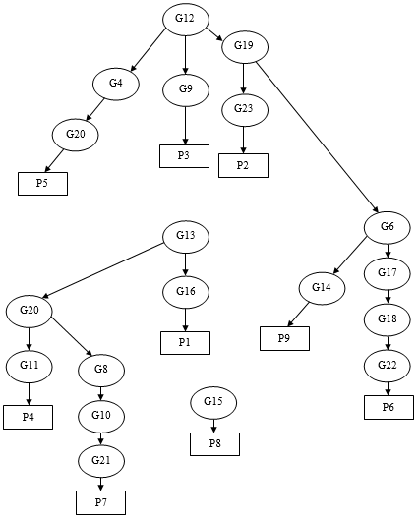

Gambar 1. Jaringan saraf tiruan

- Rule 1, Jika gejala keluhan sama dengan G13, G16 Maka Penyakitnya Fichlice (kutu ikan).
If {keluhan}={G13,G16} Then Fichlice.

- Rule 2, Jika gejala keluhan sama dengan G12, G19, G23 Maka Penyakitnya Anchor Worm (kutu jarum).
If {keluhan}={G12, G19, G23} Then Anchor Worm.

- Rule 3, Jika gejala keluhan sama dengan G9, G12 Maka Penyakitnya Fin Rot(kutu jarum).
If {keluhan}={G9, G12} Then Fin Rot.

- Rule 4, Jika gejala keluhan sama dengan G11, G20 Maka Penyakitnya Koi Herpes Virus (KHV).
If {keluhan}={G11, G20} Then Koi Herpes Virus (KHV).

- Rule 5, Jika gejala keluhan sama dengan G4, G12, G20 Maka Penyakitnya bintik putih /ich/white spot.
If {keluhan}={G4, G12, G20} Then bintik putih /ich/white spot.

- Rule 6, Jika gejala keluhan sama dengan G6, G17, G18, G22 Maka Penyakitnya Trichodina.
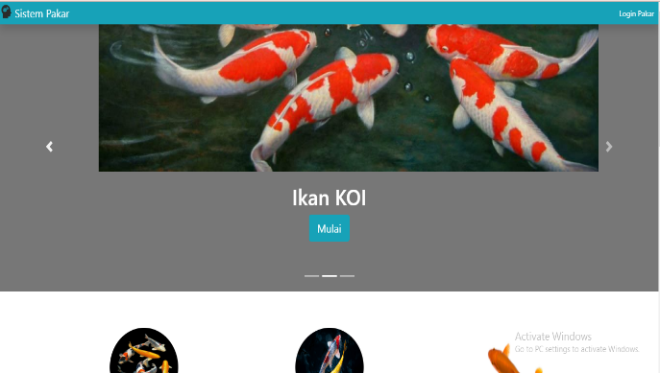
If {keluhan}={G6, G17, G18, G22} Then Trichodina.

- Rule 7, Jika gejala keluhan sama dengan G8, G10, G13, G20, G21 Maka Penyakitnya Dropsy.
If {keluhan}={G8, G10, G13, G20, G21} Then Dropsy.

- Rule 8, Jika gejala keluhan sama dengan G15 Maka Penyakitnya Mouth Disease.
If {keluhan}={G15} Then Mouth Disease.

- Rule 9, Jika gejala keluhan sama dengan G6, G14, G19 Maka Penyakitnya Flukes (cacing pipih).
If {keluhan}={G6, G14, G19} Then Flukes (cacing pipih).

Jika suatu kasus belum ditemukan penyakitnya maka rule nya terlihat seperti pada Gambar 2.
Penyakit belum diketahui
G12
G20
G4
P5

Gambar 2. Penyakit tidak diketahui

Berdasarkan pada gambar diatas pelacakan terhenti pada G4 maka penyakit belum diketahui.
Hasil dari penelitian mengidentifikasi penyakit ikan koi ini berupa sistem yang berbasis web, implemetasiya sebagai berikut

Gambar 3. Halaman utama web

Gambar 3 diatas menunjukkan halaman utama web ketika pengguna membuka web. Pada halaman ini akan terlihat tombol “Mulai” jika ingin memulai proses konsultasi, terdapat juga pengertian ikan koi dan penyakitnya serta terdapat tombol “Login Pakar” untuk proses masuk admin.
Pada Gambar 4 seperti diatas menunjukkan halaman login guna untuk proses input penyakit,
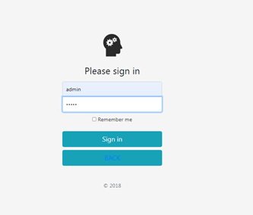Gambar 4. Halaman login admin

gejala dan gejala penyakit yang dilakukan oleh admin.

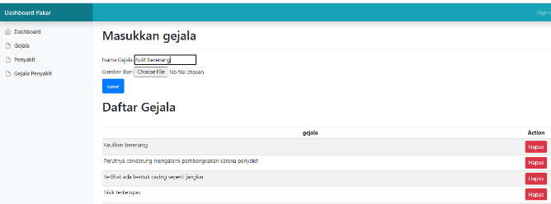
Gambar 5. Halaman gejala

Admin memasukkan daftar gejala seperti terlihat pada Gambar 5. Pada proses ini admin memasukkan gejala penyakit pada ikan koi contohnya seperti Gambar 5 yaitu dengan gejala kesulitan berenang sehingga berperilaku tidak seperti ikan koi pada umumnya dan admin juga dapat menambahkan gambar ikan untuk memudahkan peternak pemula mengidentifikasi penyakitnya.

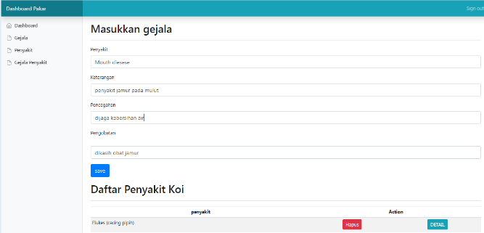
Gambar 6. Halaman penyakit

Selanjutnya yaitu halaman penyakit yang terlihat seperti Gambar 6 diatas. Pada proses ini admin akan menginput nama penyakit, keterangan penyakit, pencegahan serta pengobatannya, contohnya mouth disease seperti gambar diatas. Pada penyakit mouth disease akan tampak seperti gumpalan kapas putih pada mulut ikan koi, pengobatannya dapat dilakukan dengan memberikan antibiotik, untuk pencegahannya yaitu dengan cara menjaga kualitas air dan memberi pakan yang bergizi.

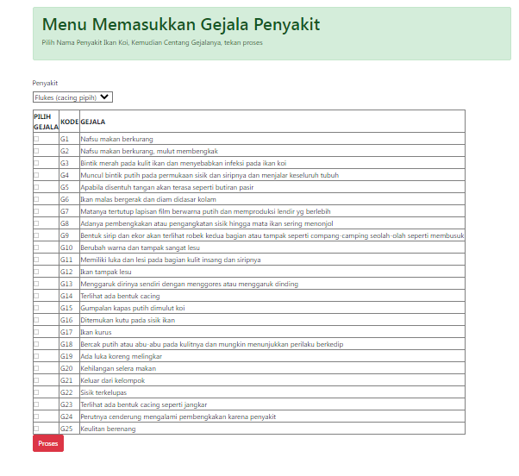
Gambar 7. Halaman input gejala penyakit.

Terlihat pada Gambar 7 diatas admin memasukkan gejala sesuai dengan penyakitnya. Sebagai contoh penyakit mouth disease dengan gejala penyakit yaitu terdapat gumpalan kapas putih pada mulut ikan koi.
Selanjutnya hasil dari implementasi dari halaman web konsultasi, hasilnya sebagai berikut.

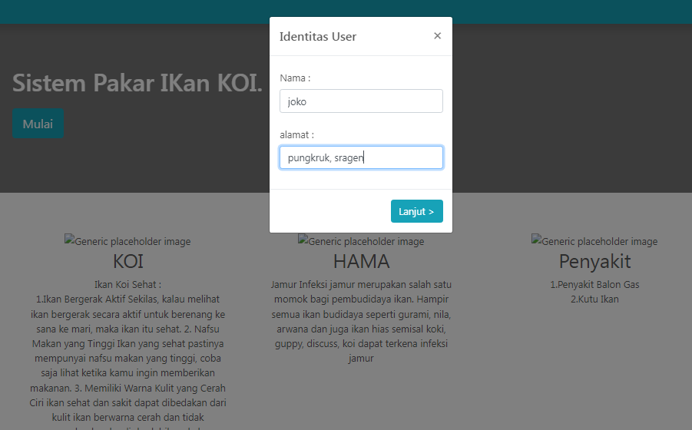
Gambar 8. Halaman awal konsultasi

Pada Gambar 8 diatas menunjukkan halaman awal proses konsultasi yang akan dilakukan pengguna, pengguna mengisi nama serta alamat.

Pada halaman ini pengguna memasukkan beberapa gejala sesuai seperti yang dialami ikan koinya. Contohnya pada Gambar 9 yaitu penyakit ikan koi dengan gejala terdapat bintik merah pada tubuh ikan, lalu dibawah gambar gejala penyakit terdapat dua pilihan “YA” atau “TIDAK” dan terdapat juga 2 tombol proses konsultasi “LAGI” dan “HABIS”,
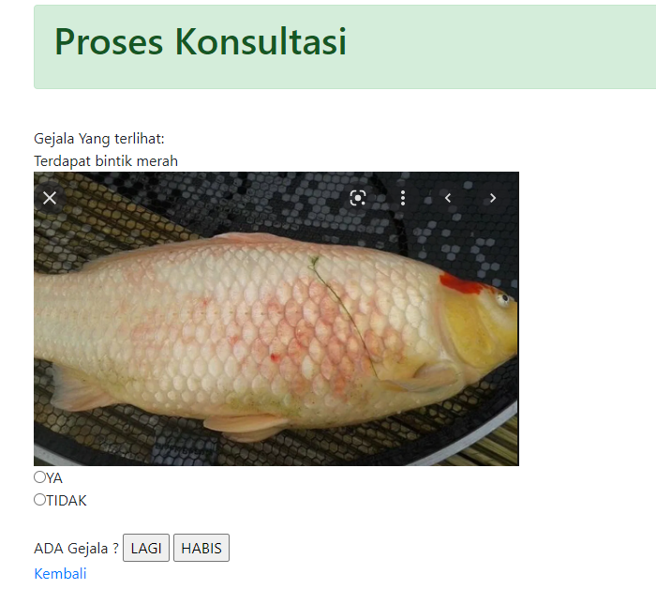
Gambar 9. Proses konsultasi

jika ingin melanjutkan proses konsultasinya maka user menekan tombol “LAGI”, jika sudah dengan proses konsultasinya makan user menekan tombol “HABIS”.

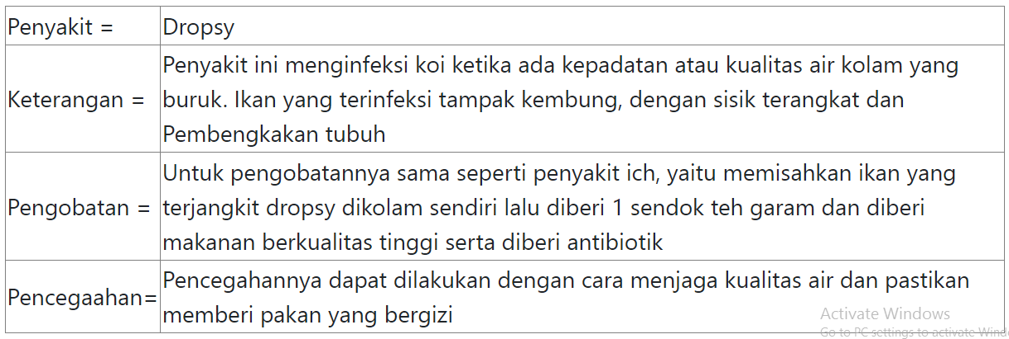
Gambar 10. Hasil konsultasi

Halaman terakhir menampilkan hasil dari proses konsultasi, pada proses ini akan muncul nama penyakit, keterangan penyakit, pengobatan serta pencegahan. Jika user memasukkan gejala penyakit yang sesuai dengan gejala penyakit dropsy maka akan muncul seperti contoh pada Gambar 10 nama penyakit dropsy, keterangan yang berisi penyakit ini akan menginfeksi ikan koi jika populasi pada kolam terlalu banyak atau kualitas air yang buruk, lalu pengobatan dengan cara memisahkan ikan yang terinfeksi penyakit ini lalu diberi satu sendok teh garam, dan yang terakhir pencegahan dengan cara menjaga kualitas air.

4.2 Hasil Pengujian
Pengujian dengan menggunakan mape dengan menggunakan rumus membagi jumlah error dibagi jumlah pengujian dikali 100%, disiapkan jumlah pengujian 15x yaitu dengan menyiapkan data ikan yang terkena penyakit, dari 15 itu dimasukkan ke sistem, hasilnya sesuai dengan aslinya, sehingga tingkat validitasnya dihitung dengan rumus:

$$\frac{jumlah benar}{jumlah percobaan} x 100\%= \frac{15}{15} x 100\%$$

    - PENUTUP
- Kesimpulan
Berdasarkan dari pembahasan dari bab-bab sebelumnya dapat disimpulkan bahwa:
- Program sistem pakar yang dibuat sudah menyelesaikan permasalahan latar belakang mendiagnosa gejala penyakit ikan koi.
- Sistem pakar ini dapat memudahkan peternak pemula untuk proses konsultasi terkait penyakit ikan koi nya.
- Aplikasi yang dibuat sudah melalui uji, sehingga aplikasi ini memang layak digunakan, serta gejala dan penyakit sesuai dengan pengetahuan seorang pakar.
- Saran
Untuk penelitian selanjutnya dapat dikembangkan dengan menggunakan citra image yang terhubung langsung dengan sistem (IoT), sehingga lebih memudahkan bagi peternak pemula untuk mengidentifikasi penyakit ikan koinya.

DAFTAR PUSTAKA

[1] S. Nurajizah and M. Saputra, “Sistem Pakar Berbasis Android Untuk Diagnosa Penyakit Kulit Kucing Dengan Metode Forward Chaining,” PILAR Nusa Mandiri Vol. 14, No. 1 Maret 2018, vol. 14, no. 1, pp. 7–14, 2018, [Online]. Available: www.bsi.ac.id.
[2] H. Susilo, “Sistem Pakar Metode Forward Chaining Dan Certainty Factor Untuk Mengidentifikasi Penyakit Pertusis Pada Anak,” Rang Tek. J., vol. 1, no. 2, pp. 185–190, 2018, doi: 10.31869/rtj.v1i2.764.
[3] S. N. Yanti and E. Budiyati, “Aplikasi Sistem Pakar untuk Mendiagnosa Virus Covid-19 pada Manusia Berbasis Web Menggunakan Metode Forward Chaining,” J. Inform. Univ. Pamulang, vol. 5, no. 4, pp. 451–457, Dec. 2021, doi: 10.32493/informatika.v5i4.4944.
[4] J. Trianto, Penerapan Metode Forward Chaining untuk Diagnosa Penyakit Diare pada Anak Usia 3-5 Tahun Berbasis Mobile Android, vol. 3, no. 2. Tangerang: Universitas Pamulang, 2018.
[5] A. Anggrawan, S. Satuang, and M. N. Abdillah, “Sistem Pakar Diagnosis Penyakit Ayam Broiler Menggunakan Forward Chaining dan Certainty Factor,” MATRIK J. Manajemen, Tek. Inform. dan Rekayasa Komput., vol. 20, no. 1, pp. 97–108, Sep. 2020, doi: 10.30812/matrik.v20i1.847.
[6] L. Lukman, “Aplikasi Sistem Pakar Untuk Diagnosa Penyakit Mata Menggunakan Php dan Mysql,” Fakt. Exacta, vol. 11, no. 1, p. 47, 2018, doi: 10.30998/faktorexacta.v11i1.2267.
[7] I. Mahendra, F. Fadhilah, and I. Khairina, “Sistem Pakar Berbasis Web Menggunakan Metode Forward Chaining Untuk Mendiagnosa Penyakit Pulpa Dan Periapikal,” JATISI (Jurnal Tek. Inform. dan Sist. Informasi), vol. 5, no. 2, pp. 181–197, 2019, doi: 10.35957/jatisi.v5i2.138.
[8] A. Husin, M. P. Faren, and U. Usman, “Sistem Pakar Pendeteksi Penyakit Berdasarkan Keluhan Buang Air Kecil Menggunakan Metode Forward Chaining,” J. Ipteks Terap., vol. 12, no. 4, pp. 277–285, 2018, doi: 10.22216/jit.2018.v12i4.2490.
[9] Y. Syafitri, “Analisa Dan Perancangan Berbasis Uml Pada Sistem Informasi Simpan Pinjam Koperasi Swamitra Bandar Lampung,” J. Akad. Manaj. Inform. dan Komput. Dian Cipta Cendekia Bandar Lampung, vol. 7, no. 1, pp. 37–72, 2022, [Online]. Available: https://www.researchgate.net/publication/269107473_What_is_governance/link/548173090cf22525dcb61443/download%0Ahttp://www.econ.upf.edu/~reynal/Civil wars_12December2010.pdf%0Ahttps://think-asia.org/handle/11540/8282%0Ahttps://www.jstor.org/stable/41857625.
[10] A. K. Nifa, “Pengaruh Pemberian Kombinasi Pakan Alami Antara Cacing Tubifex sp. dan Artemia sp Terhadap Pertumbuhan Ikan Koi (Cyprinus carpio L),” UNIVERSITAS MUHAMMADIYAH PURWOKERTO, 2013.

